위험설비 및 위험물질 데이터베이스 연계성 향상 연구
김승환*, 권혁면**, 이창규**
한국원자력연구소 종합안전평가팀*
한국산업안전공단 위험설비안전센터**

Study for accessibility improvement of Harzard Equipment and
Hazard Material Database

Kim, S.H*, Kwon, H.M**, Lee, C.K.**
Korea Atomic Energy Research Institute*,
Korea Occupational Safety and Health Agency**

1. 서론
한국산업안전공단에서는 위험설비 안전 관리체제 구축사업(Intergrated Risk Management System)의 일환으로 국내 화학공장의 위험설비 및 위험물질을 통합관리 하기 위하여 데이터베이스(K-Edb)를 구축하여 운영 중에 있다. 본 연구에서는 K-Edb에 저장된 데이터를 좀더 효율적으로 접근하여 검색할 수 있도록 위험설비 및 위험물질 데이터베이스(K-Edb)의 연계성 향상 방법 및 구현에 대하여 논하였다. K-Edb연계성 향상방안으로는 내/외부의 질의요구를 보안과 구조 측면에서 가장 효율적으로 반영할 수 있는 데이터베이스 가상테이블 인터페이스인 View를 이용하여 설계 및 개발하였다.

2. 본론
(1) 필요성
K-Edb는 데이터베이스를 구성하고 있는 각각의 테이블들이 서로간에 연관성을 가지고 연결되어 있는 관계형 데이터베이스이다. 그런데 일반적으로 K-Edb에 질의 되는 질문들을 분석하여 보면 단일 테이블보다는 여러 개의 테이블이 동시에 서로 연결되어서 그것으로부터 결과가 반납되고 경우가 많다. 이러한 경우 질의를 개발하는 과정에서 데이터베이스 구조 및 테이블 구조를 외부에 모두 공개 하게 되므로 데이터 안정성 확보 차원에서 바람직하지 못하며, 게다가 위험설비 지리정보시스템(KISCOMAP)과 같은 외부 프로그램에서 직접 연결하여 질의를 개발하여 수행시키게 되는 경우에는 외부 프로그램 개발자가 데이터베이스 구조를 상세히 알고 있어야 한다. 그러나 동일한 결과를 반환하는 질의도 구성 문법의 적절함에 따라 수행결과가 몇 배이상 차이가 나는 것을 볼 때, 적절한 질의를 개발하여 사용하기란 수월하지 않다. 이러한 데이터베이스 보안과 질의의 효율성을 고려할 때 효율적으로 구성된 View를 개발하여 외부 클라이언트측에 공개하면 클라이언트측에서 데이터베이스의 구조를 일일이 파악할 필요 없이 수월하게 접근하여 질의를 수행할 수 있는 장점이 있다. 이러한 이유로 View를 외부 클라이언트 프로그램 인터페이스로 채택하였는데, 우선적으로 K-Edb에 일반적으로 자주 질의 되는 사항들과, K-Edb 외부 접속 요구가 빈번한 위험설비 지리정보시스템(KISCOMAP)을 대상으로 발생하는 질의 요구 사항들을 분석하여 이를 가장 효과적으로 반영할 수 있는 데이터베이스 가상테이블 인터페이스인 View를 설계 및 개발하였다.

(2) View 테이블의 구조 및 설계
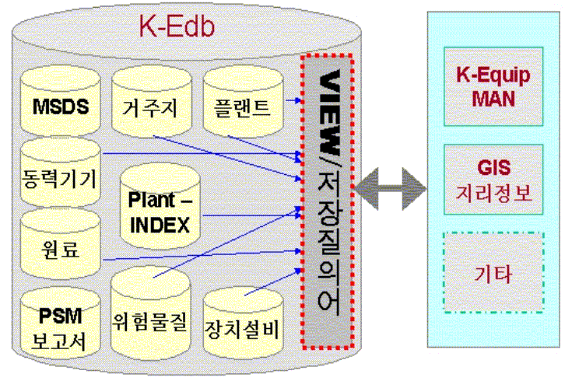
위의 그림은 K-Edb와 외부 클라이언트 모듈과의 연결 인터페이스 관계를 보여주는데 클라이언트는 K-Edb의 테이블에 직접 연결하는 것이 아니라 View 나 Stored Procedure를 통하여 접근하게 되는 것을 보여준다. 먼저 View설계를 위하여 지리정보시스템과의 연계사항을 파악하고 구성 하였는데, KISCOMAP에서 K-Edb에 주로 접속하여 질의하는 주요 질의 사항들은 표1의 주요 질의사항과 같다. 이러한 질의들은 대부분 K-Edb에 저장된 하나 이상의 테이블로부터 동시에 서로 연관된 정보를 추출하는 경우로서 조인이라고 하는 SQL 질의 기법을 사용해야 하는 것들이다. 또한 QUANTY(합계) , EQUIP_COUNT(개수) 등과 같은 것들은 테이블에 직접 정의된 필드 항목이 아니므로 테이블로부터 직접 결과를 추출할 수는 없으며, 질의어 내부에 별도의 확장 연산문을 사용하여야만 추출이 가능한 것으로서, 이 경우 외부 클라이언트 모듈에서 직접 질의어를 개발하는 것 보다는 View 혹은 저장 질의어를 사용 하는 것이 훨씬 효율적이라 할 수 있다. 구체적인 View의 설계 및 개발을 위하여 각 질의 요구사항 들을 면밀히 검토한 결과 검색 성격에 따라 크게 두개로 그룹화 할 수 있었는데, 이들은 COMPANY, PLANT_NAME, PID, CHEMICAL, QUANTITY, UNITS, USAGE (PRODCUED / CONSUMED) 등의 회사 및 공정에 대한 원료 및 생산품들과 같은 회사 및 공정의 자체 정보와 관련된 질의로 구성된 그룹과, 또 하나는 PLANT_NAME, PID, COMPANY, EQUIP_TYPE, EQUIP_COUNT등의 회사 및 공정의 기기 설비와 관련된 질의로 구성된 그룹으로 구분 지을 수 있었으며 각 그룹별로 구현된 View설계사항은 표 1과 같으며, 그 수행 결과의 예는 표2와 같다. 표1에서 보는 바와 같이 개발된 View로는 VW_RAW_MAT_COMPANY 와 VW_PLANT_EQUIP_TYPE등이 있는데 하나의 View에서 여러 개의 질의를 모두 처리할 수 있도록 각 질의들을 분석하여 그룹화 하여 개발하였다.

표1. View 테이블 기능 요구사항 및 해당 필드
주요질의사항 | 필드 | VIEW_NAME
화학물질 X 를 취급하는 회사는?  화학물질 X 를 취급하는 공정은?  년간 생산량/소비량 x톤 이상이 되는 회사는?  특정회사/공정별 연간생산량/소비량?  특정회사/공정별 원료/생산품 정보?  X회사의 Plant 갯수는? | COMPANY, PLANT_NAME,  PID,  CHEMICAL,  QUANTITY,  UNITS,  USAGE (소비량/생산량) | VW_RAW_MAT_  COMPANY
특정 설비를 보유하고 있는 회사/공정은?  특정회사/공정별 위험설비 개수?  특정회사/공정별 특정사양별 설비 개수?  특정회사/공정별 근로자수? | PLANT_NAME, PID,  COMPANY, EQUIP_TYPE,  EQUIP_COUNT | VW_PLANT_  EQUIP_TYPE
표2. VW_PLANT_EQUIP_TYPE 수행예 (일부-열교환기)
Pid | company | plant_name | equip_type | equip_count
256 | A사 | A-001 | Heat Exchanger-Shell | 3
256 | A사 | A-001 | Heat Exchanger-Tube | 3
256 | A사 | A-001 | Sheel | 2
256 | A사 | A-001 | Shell | 3
256 | A사 | A-001 | Tube | 5
251 | A사 | A-002 | Heat Exchanger-Tube | 14
251 | A사 | A-002 | Shell | 5

표 2는 A사의 공정별 기기종류 및 개수를 나타내는데, 특이할 것은 표에서 보는 바와 같이 열교환기의 기기 종류에 대하여 각 사업장에서 입력된 데이터가 일관성이 없어서 정확한 통계가 나오지 않음을 보여준다. 즉 A사 A-001 공정의 경우 열교환기 쉘측과 튜브측이 각각 8개씩 임에도 불구하고, 입력과정에서 잘못 입력하여 각각Heat Exchanger Shell , Shell과 같이 서로 다르게 입력하거나, 또는 Sheel과 같이 잘못 입력한 경우도 모두 각각의 기기로 인식이 되어 출력이 되었음을 보여준다. 그러나 이러한 경우에도 하나의 통일된 기기유형으로 통일을 할 수 있도록 실제 데이터베이스에 입력된 데이터를 K-Edb 데이터관리 프로그램인 K-Equip을 이용하여 직접 변경 하거나, SQL 명령어를 이용하여 잘못 입력된 데이터를 일괄적으로 변경할 수 있다. 이러한 것들은 기존의 경우에는 각 목록별로 잘못 입력된 데이터를 추려내는 것이 구조적으로 어려운 일 이었으나, View인터페이스를 이용한 통계 자료를 통하여 오류자료를 손쉽게 검출할 수 있게 되어 오류를 최소화 할 수 있게 되었다.

3. 결론
본 연구의 주된 목적은 화학공장의 위험설비 및 위험물질 데이터베이스와 외부 클라이언트와의 연계성향상을 위하여 가상의 테이블인 View를 개발하는 것이다.
연구결과로서 구현된 View를 이용하여, 외부 클라이언트인 KISCOMAP에서 각 질의별로 결과를 보여주기에 최적화된 View 인터페이스를 이용할 수 있게 되어 데이터베이스 응답성 및 클라이언트 프로그램의 생산성이 증가되었으며, 기타 다른 클라이언트 인터페이스의 요구사항에도 신속히 부응할 수 있게 되었다.
또한 이렇게 구성된 데이터 베이스를 이용하여 저장된 데이터를 다양한 관점에서 분석하기 위하여 데이터 마트를 구성 함으로서 의사결정에 이용하기위한 데이터웨어하우스 구축의 기초로 사용될 수 있을 것이며, 이렇게 체계적으로 수집하여 분석할 수 있는 기틀을 마련 함으로서 IRMS 의 일부로서 구축되고 있는 신뢰도 데이터베이스와 함께 정량적 위험성평가 및 위험설비 안전관리 체제의 가장 기본 되는 정보 기반을 제공할 것으로 기대된다.

참고문헌
- “위험설비 및 위험물질의 전산관리시스템 기능개선”, 한국산업안전공단, 중간보고서, 1999
- "Microsoft SQL Server Transact-SQL and Utilities Reference, Volume1, 2”, Microsoft Press, 1998

